**Содержание**

1. Питание и здоровье человека

2. Предназначение и задачи РСЧС по защите населения от чрезвычайных ситуаций

Список используемой литературы

**1. Питание и здоровье человека**

Питание — один из факторов внешней среды, существенно влияющий на здоровье, работоспособность и продолжительность жизни человека.

Правильное питание - основа здоровья человека. Именно пища, которую мы принимаем, обеспечивает развитие и постоянное обновление клеток и тканей организма, является источником энергии, которую наш организм тратит не только при физических нагрузках, но и в состоянии покоя.

Продукты питания — источники веществ, из которых синтезируются ферменты, гормоны и другие регуляторы обменных процессов. Обмен веществ, лежащий в основе жизнедеятельности человеческого организма, находится в прямой зависимости от характера питания.

Связь питания и здоровья была подмечена еще в древности. Люди видели, что от неправильного питания дети плохо растут и развиваются, взрослые болеют, быстро утомляются, плохо работают и погибают. В XVII веке адмирал английского флота Джордж Ансон в сражениях с испанской флотилией не потерял ни одного солдата, а от вспыхнувшей на кораблях цинги у него погибло 800 человек из 1000. Отсутствие витаминов в пище оказалось сильнее и опаснее оружия врагов.

После того, как на Алеутские острова в 1912 году были завезены рафинированные продукты (сахар, мука, консервы), у детей быстро распространился кариес зубов и уже в 1924 году почти все молодое население Алеут, употреблявшие новую завезенную пищу, страдало от кариеса. История пестрит подобными случаями. Наблюдения показывают зависимость возникновения язв, опухолей и других заболеваний ЖКТ и других систем организма от качества пищи, недостаточности в ней витаминных комплексов.

Одновременно с этим можно привести примеры и обратной зависимости, когда с улучшением питания значительно снижалось заболеваемость населения. Основные нарушения в питании, наблюдаемые в различных возрастных и профессиональных группах обычно одинаковы. Это, в первую очередь, избыток в пище углеводов и жиров животного происхождения и дефицит овощей, фруктов и ягод, а также наиболее страшное последствие изменения ритма жизни - нарушение режима питания. Каждое из этих нарушений, даже отдельно взятое, может влиять на состояние здоровья человека.

Таким образом, питание непосредственно обеспечивает все жизненно важные функции организма. Состав пищи, ее свойства и количество определяют рост и физическое развитие, трудоспособность, заболеваемость, нервно-психическое состояние, продолжительность жизни. Нормальная, полноценная деятельность человека, его рост и развитие зависят от питания и возможны только при условии постоянного поступления в организм в необходимом количестве питательных (органических и неорганических) веществ. Питание должно быть сбалансированным и рациональным, т.е. содержать в оптимальном соотношении компоненты пищи (белки, жиры и углеводы). В пищевой рацион должны обязательно включаться мясо, рыба, молоко (источники жиров и белков), овощи и фрукты (источники углеводов).

**Рациональное питание**

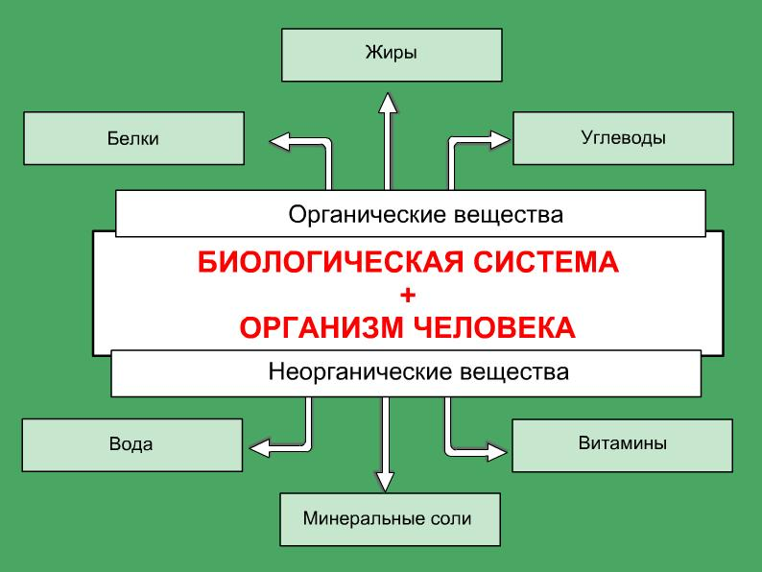

С пищей в наш организм должно поступать достаточное количество необходимых веществ: белков, жиров, углеводов, витаминов, микроэлементов, минеральных веществ, но не избыточное. И в правильных пропорциях.

Суть рационального питания составляют три основных принципа:

- равновесие между энергией, поступающей с пищей, и энергией, расходуемой человеком в процессе жизнедеятельности

- удовлетворение потребности организма в определенном количестве, качественном составе и соотношении пищевых веществ;

- соблюдение режима питания.

Важное значение в питании играют витамины, содержащиеся в мясе, яйцах, молоке, дрожжах, овощах, фруктах, крупах, а также минеральные вещества (калий, натрий, магний, кальций, фосфор, цинк, медь, фтор, иод и др.)

Вопросами полноценного и рационального питания занимается **гигиена питания.**

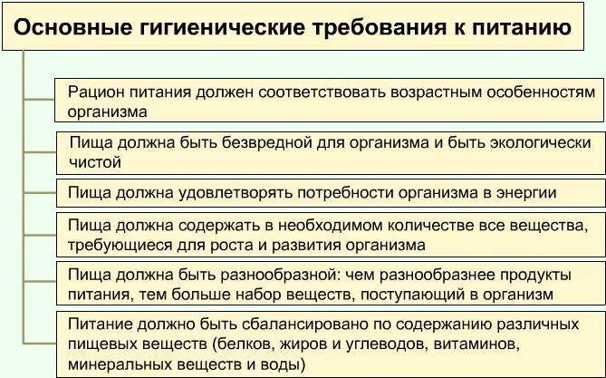

**Основные компоненты питания**

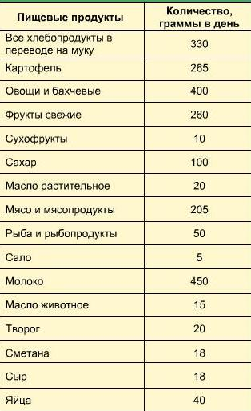

**Рекомендуемый набор пищевых продуктов в рационе взрослого человека**

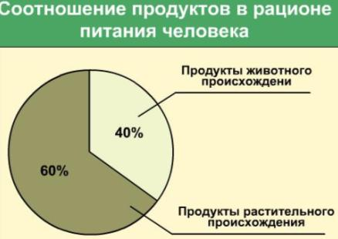

Все продукты можно разделить на две большие группы: животного и растительного происхождения. В рационе питания человека доли пищевых продуктов животного и растительного происхождения должны составлять примерно 40 и 60%. Только в этом случае достигается полноценное, сбалансированное питание.

**Получаемое организмом количество энергии**

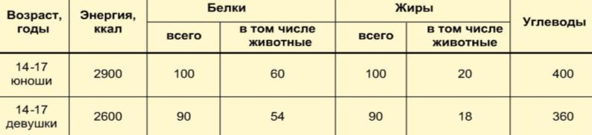

Рекомендуемое количество энергии, белков, жиров и углеводов для детей и подростков.

Жизнедеятельность организма протекает нормально только тогда, когда он получает извне достаточное количество энергии (в виде белков, жиров, углеводов, минеральных веществ, витаминов и воды) и при этом соблюдается их строгое соотношение.

**Калорийность пищи**

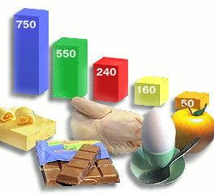

Организм человека затрачивает в течение суток очень много энергии. В вашем возрасте, например, более 2500 килокалорий. Следовательно, организм с пищей должен получить столько же энергии, сколько он потратил в течение суток. Питание, отвечающее этому условию, называется сбалансированным. Отсюда правило: каждый должен потреблять столько калорий, сколько он их тратит. И тогда его масса будет находиться на постоянном уровне долгие годы. Эта стабильность - показатель хорошего здоровья.

**Кратность и режим питания**

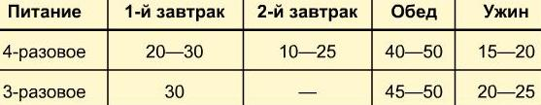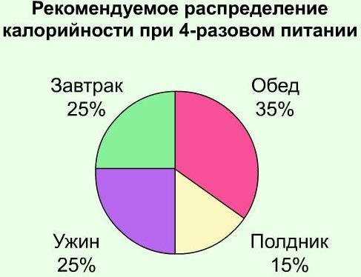

Крайне важна кратность питания, т.е. распределение рациона в течение дня. Наиболее правильным является четырехразовое питание - оно поддерживает уровень питательных веществ в крови на оптимальном уровне. Очень большое значение имеет соблюдение режима питания. Необходимо стремиться к тому, чтобы время приема пищи было постоянным.

**Совместимость пищевых продуктов**

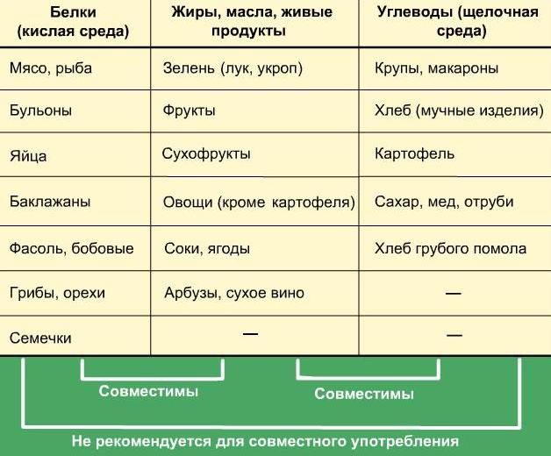

Особое внимание необходимо обращать на совместимость качественно разнородных продуктов. Например, богатые белками продукты надо использовать во время завтрака и обеда, так как белок повышает жизненный тонус, стимулирует деятельность нервной системы, ускоряет обмен веществ. Питание можно считать нормальным только тогда, когда пища в полной мере отвечает потребностям организма, обеспечивает постоянство массы тела и способствует нормальной работе всех органов и систем организма. Неправильно организованное питание вызывает серьезные нарушения в состоянии здоровья человека. Итак, основные правила питания:

- Соблюдение правильного режима питания.

Оптимальным считается четырехразовый прием пищи с интервалами в 4-5 часов, в одно и то же время. При этом завтрак должен составлять 25% суточного рациона, обед — 35%, полдник — 15% и ужин — 25%. Ужинать рекомендуется не позднее чем за 3 ч до сна.

- Достаточная, но не избыточная калорийность рациона.

Количество потребляемых калорий должно покрывать энергозатраты человека (которые, в свою очередь, зависят от пола, возраста и образа жизни, в том числе от характера труда). Вредит здоровью как недостаточная, так и избыточная калорийность рациона.

- Правильное соотношение основных компонентов питания (белков, жиров, углеводов). В среднем соотношение количества употребляемых белков, жиров и углеводов должно составлять 1:1:4, при больших физических нагрузках - 1:1:5, для работников умственного труда - 1:0.8:3.

- Должна покрываться (но, опять же, без избытка) потребность организма в основных пищевых веществах (в первую очередь - незаменимые аминокислоты, полиненасыщенные жирные кислоты, витамины, микроэлементы, минеральные вещества, вода), обеспечиваться их правильное соотношение.

Из вышесказанного можно сделать выводы. Фактор питания является одним из важнейших в профилактике заболеваний, сохранении здоровья и повышения работоспособности.

**2. Предназначение и задачи РСЧС по защите населения от чрезвычайных ситуаций**

Россия, как и другие страны, постоянно подвергается воздействию катастроф. Они уносят тысячи человеческих жизней, наносят колоссальный экономически ущерб, в мгновение разрушают то, что люди созвали годами и даже веками.

Для прогнозирования, предотвращения и ликвидация различных чрезвычайных ситуаций, обеспечения постоянной готовности к ним органов государственного управления, быстрых и эффективных действий в чрезвычайных ситуациях в нашей стране Постановлением Правительства РФ от 18 апреля 1992 г. № 261 была создана Российская система предупреждения и действий в чрезвычайных ситуациях (сокращенно РСЧС), преобразованная 5 ноября 1995 г. постановлением Правительства РФ № 1113 в Единую государственную систему предупреждения и ликвидации чрезвычайных ситуаций(РСЧС).

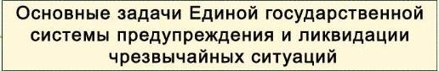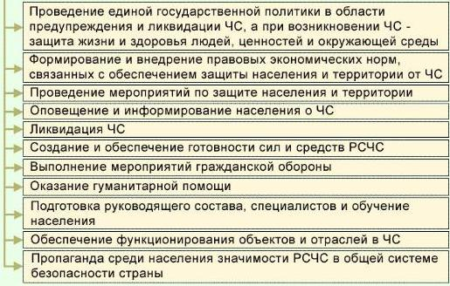

Решая все эти задачи, РСЧС служит той структурой, основное назначение которой — проведение единой государственной политики в области предупреждения и ликвидации чрезвычайных ситуаций. Она объединяет все органы управления, силы и средства страны, причастные к делу борьбы с чрезвычайными ситуациями и ранее занимавшиеся этим делом разрозненно.

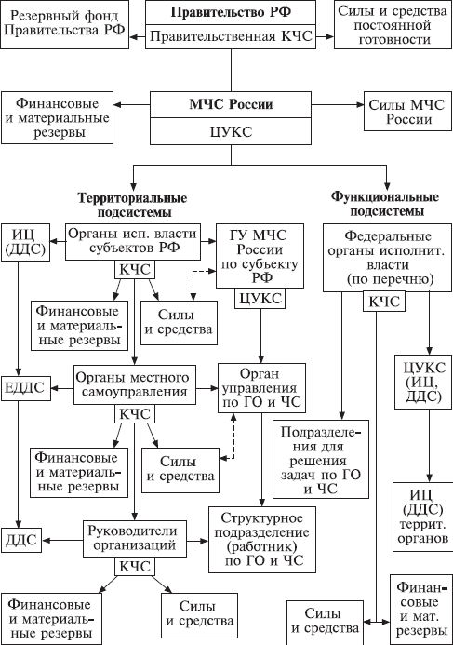

**Основная цель создания РСЧС** — объединение усилий центральных органов федеральной исполнительной власти, органов представительной и исполнительной власти субъектов Российской Федерации, городов, районов, а также организаций, учреждений и предприятий для предупреждения и ликвидации чрезвычайных ситуаций природного и техногенного характера, защиты от них населения и территорий в мирное время.

РСЧС является важным элементом системы национальной безопасности страны, и имеет **целевые функции и направления деятельности**.

**Основными направлениями** ее деятельности являются:

*разработка предложений по государственной политике в области защиты населения и территорий от чрезвычайных ситуаций и их реализация.* РСЧС осуществляет эту функцию, объединив органы управления, силы и средства страны, в компетенцию которых входило решение этих проблем, но раньше они занимались ими разрозненно.

Ведущая роль РСЧС в реализации государственной политики в области защиты населения и территорий от чрезвычайных ситуаций проявляется в разработке и осуществлении государственных целевых программ по наиболее важным вопросам в данной области;

*управление функционированием РСЧС.* Руководящий орган - МЧС России - координирует деятельность органов государственного управления и органов местного самоуправления в области защиты населения и территорий от чрезвычайных ситуаций.

В целях повышения эффективности этой деятельности Правительством Российской Федерации образована Межведомственная комиссия по предупреждению и ликвидации чрезвычайных ситуаций, являющаяся коллегиальным органом управления и предназначенная для межотраслевого регулирования в области предупреждения и ликвидации чрезвычайных ситуаций. Ее решения являются обязательными для выполнения федеральными органами исполнительной власти, а также органами исполнительной власти субъектов Российской Федерации. В подсистемах и звеньях РСЧС эту функцию выполняют органы управления ГОЧС и комиссии по чрезвычайным ситуациям;

*контрольная функция.*Контроль в РСЧС осуществляется с целью обеспечения соблюдения федеральными органами исполнительной власти, органами исполнительной власти субъектов Российской Федерации, органами местного самоуправления и организациями законодательных, нормативных правовых актов, норм, стандартов и правил в области защиты населения и территорий от чрезвычайных ситуаций и устранения фактов их нарушения.

Контроль в области защиты населения и территорий от чрезвычайных ситуаций является особым видом контроля и на федеральном уровне осуществляется МЧС России (при необходимости - совместно с федеральными надзорными органами, государственными надзорными и контрольными органами других федеральных органов исполнительной власти или их структурными подразделениями). На территориальном и местном уровнях контроль в области защиты населения и территорий от чрезвычайных ситуаций осуществляется органами исполнительной власти субъектов Российской Федерации и органами местного самоуправления через соответствующие органы управления ГОЧС;

*производственная деятельность.* Она заключается в том, что РСЧС проводит профилактические мероприятия, направленные на предупреждение чрезвычайных ситуаций, уменьшение их масштабов, снижение потерь и ущерба от них, а также осуществляет аварийно-спасательные и другие неотложные работы в ходе ликвидации возникших чрезвычайных ситуаций. Это направление деятельности РСЧС реализуется ее органами управления, силами и средствами;

*функция обучения, включающая в себя подготовку и повышение квалификации специалистов РСЧС, а также обучение населения действиям в чрезвычайных ситуациях.* Это обязательная функция органов управления РСЧС всех уровней. Подготовка и повышение квалификации специалистов РСЧС осуществляются в учреждениях повышения квалификации, на курсах, в специальных учебно-методических центрах и непосредственно по месту работы. Обучение населения действиям в чрезвычайных ситуациях осуществляется в учреждениях среднего и высшего образования, по месту работы в организациях и по месту жительства. Ответственность за подготовку специалистов РСЧС и обучение населения действиям в чрезвычайных ситуациях несут руководители учебных заведений, организаций и органов управления ГОЧС;

*обеспечивающая функция, предусматривающая материально-техническое и финансовое обеспечение деятельности РСЧС.* Для обеспечения мероприятий по предупреждению и ликвидации чрезвычайных ситуаций природного и техногенного характера и в целях обеспечения возможности экстренного привлечения необходимых средств в случае их возникновения решениями правительства Российской Федерации, федеральных органов исполнительной власти, органов исполнительной власти субъектов Российской Федерации, органов местного самоуправления и администраций предприятий, учреждений и организаций создаются резервы материальных ресурсов.

Резервы материальных ресурсов для ликвидации чрезвычайных ситуаций включают в себя резервы продовольствия, пищевого сырья, медицинского имущества, медикаментов, инженерного имущества, вещевого имущества, транспортных средств, средств связи, строительных материалов, топлива, средств индивидуальной радиационной и химической защиты и др. Они формируются исходя из прогнозируемых видов и масштабов чрезвычайных ситуаций, предполагаемого объема работ по их ликвидации, а также максимально возможного использования имеющихся сил и средств для ликвидации чрезвычайных ситуаций. Кроме того, на всех уровнях государственного управления создаются резервы финансовых ресурсов. Для материально-технического обеспечения на всех уровнях РСЧС создается своя материальная база;

*международное сотрудничество.* Открытость нашего государства позволяет осуществлять целенаправленную интеграцию РСЧС в складывающиеся в Европе и мире системы предупреждения и ликвидации чрезвычайных ситуаций. Сотрудничество организуется путем заключения договоров и иных международных актов, создания совместной правовой базы по вопросам взаимной или коллективной заинтересованности, работы в рамках крупнейших специализированных международных организаций.

Важнейшая составная часть РСЧС - ее **силы и средства**.

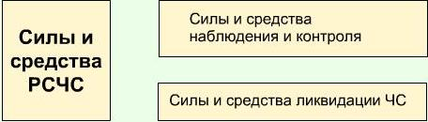

Силы и средства наблюдения и контроля включают те органы, службы и учреждения, которые осуществляют государственный надзор, инспектирование, мониторинг, контроль, анализ состояния природной среды, хода природных процессов и явлений, потенциально опасных объектов, продуктов питания, веществ, материалов, здоровья людей и т. д.

Благодаря их деятельности удается предупреждать многие ЧС, прогнозировать возможное их возникновение, оповещать об угрозе и возникновении ЧС органы управления и население.

**Список используемой литературы**

1. Микрюков В.Ю. Обеспечение безопасности жизнедеятельности / В.Ю.Микрюков. - М.: Высш. шк., 2004. – 356 с.
2. Смирнов А.Т. Основы медицинских знаний и здорового образа жизни: учебник для 10-11 классов / А.Т.Смирнов, Б.И.Мишин, П.В.Ижевский. - М.: Просвещение, 2006. – 169 с.
3. Смирнов А.Т. Безопасность жизнедеятельности: учебное пособие / А.Т.Смирнов, Р.Л.Палтиевич. – М.: Дрофа, 2006. – 27 с.